实验一 网络实验入门
关于在线实验报告的填写，可以采取截屏、截图等方式以提高效率（如MAC地址、IP地址），但需要个人独立完成，不要抄袭。
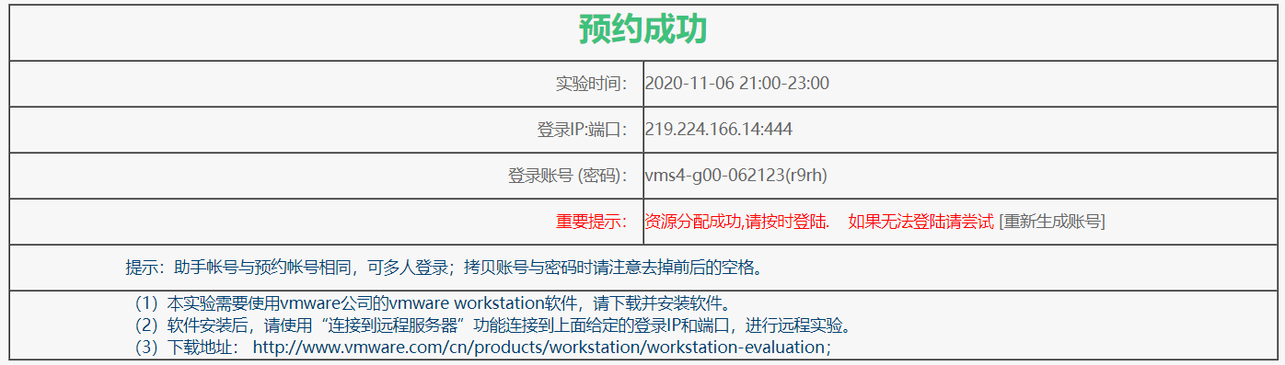
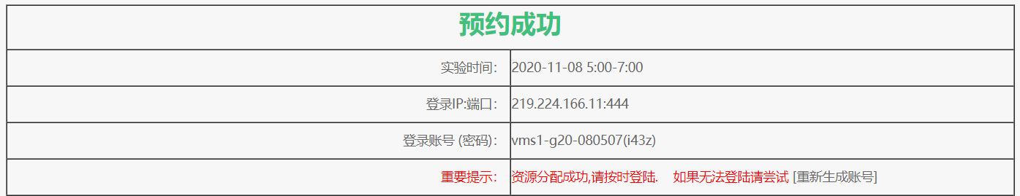

- 请利用display current-configuration命令，写出你所在组的路由器R1和R2中以太口（E0/0、E0/1）和串口（S0/0）所对应的实际接口（如GE0/0、S4/0…）编号。

注意：后面实验中关于路由器和交换机接口的编号的问题解释一下（接口进不去，怎么办？）
不同的网络设备，设备上接口的编号不尽相同。当我们实验所用的设备与书上的不是一个型号时，设备上接口的编号很有可能不一致。这样，用书上的命令可能无法进入相应的接口。
解决办法：很简单，用display current-configuration命令显示一下当前设备各接口的编号，根据当前设备实际编号，适当调整一下命令即可。
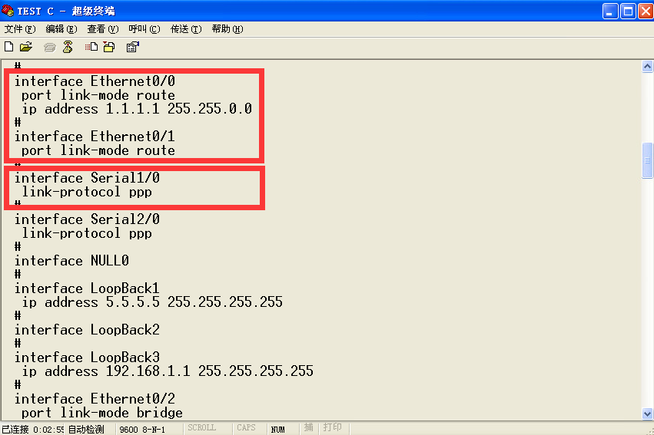
通过interface Ethernet 0/0和display current-configuration，可得如上相关结果。

- 请写出将路由器或交换机某一接口关闭并重新开启的命令

interface ethernet 0/1 以进入到E0/1接口为例
shutdown 关闭
undo shutdown 重新打开

- 在PCA上启动Wireshark软件截获报文，启动“连线组网软件”，点击“主机联网”并确认（如下图所示），将pca网络连接的IP地址设置为自动获取。然后，访问FTP服务器（ftp://10.111.1.29）；从Wireshark截获的报文中任意选一个ftp报文，并进行分析，填写下表：
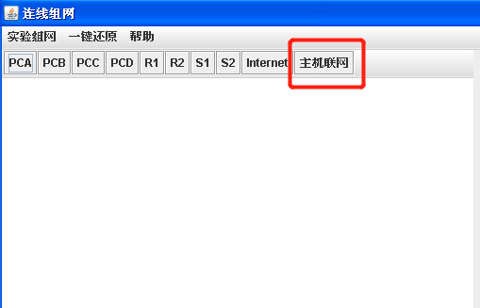
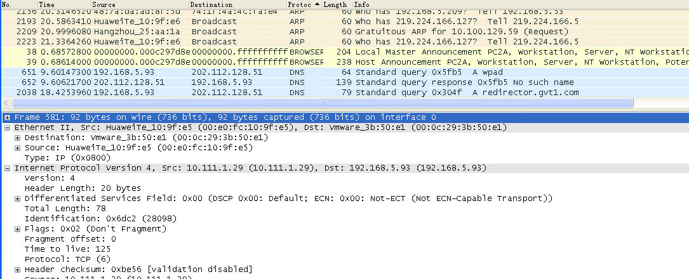
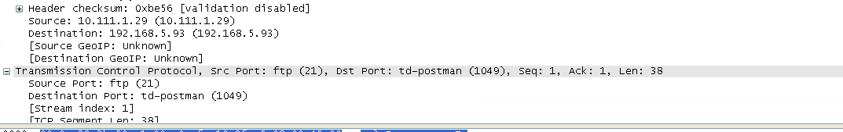
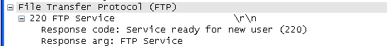
此报文类型 |  | FTP
此报文的基本信息（数据报文列表窗口中的“Information”项的内容） |  | Response: 220 FTP Service
Ethernet II协议树中 | Source字段值 | HuaweiTe_10:9f:e5 (00:e5:fc:10:9f:e5)
Ethernet II协议树中 | Destination字段值 | vmware_3b:50:e1 (00:0c:29:3b:50:e1)
Internet Protocol协议树中 | Source字段值 | 10.111.1.29 (10.111.1.29)
Internet Protocol协议树中 | Destination字段值 | 192.168.5.93 (192.168.5.93)
传输层协议树中 | Source Port字段值 | ftp (21)
传输层协议树中 | Destination Port字段值 | td-postman (1049)
应用层协议树 | 协议名称 | FTP
应用层协议树 | 所包含的字段名 | 220 FTP Service  Response code: Service ready for new user (220)  Response arg: FTP Service

- 把你在做简单组网实验的连通情况写入下表：
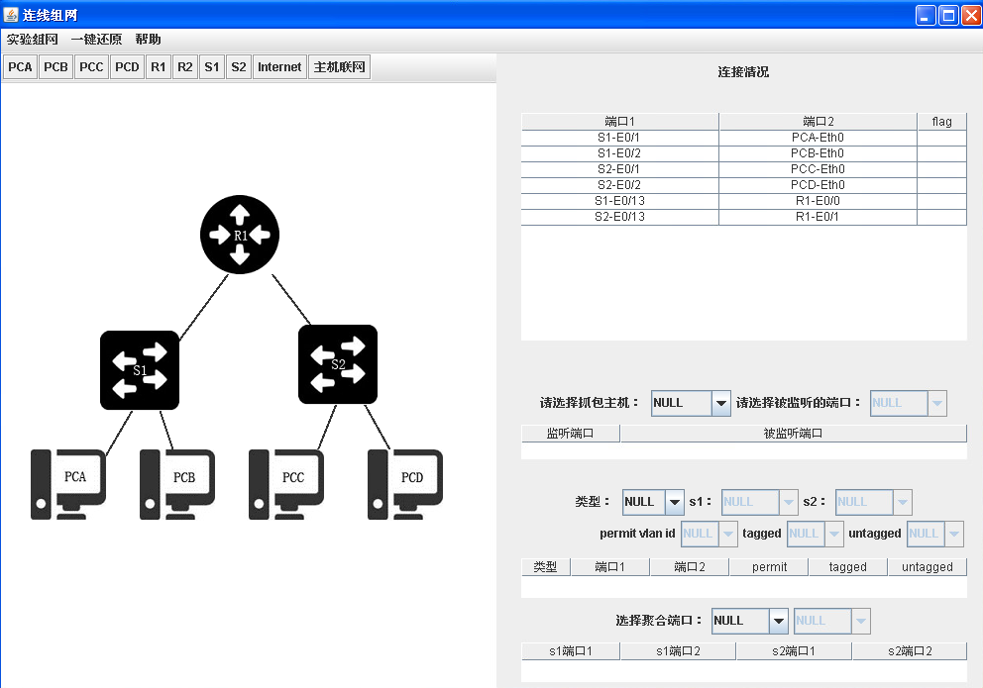
 |  | 所用命令 | 能否ping通
同一网段中 | PCA ping PCB | ping 192.168.2.11 | 能
同一网段中 | PCC ping PCD | ping 192.168.3.11 | 能
不同网段中 | PCB ping PCC | ping 192.168.3.10 | 能
不同网段中 | PCD ping PCA | ping 192.168.2.10 | 能

同一网段，PCA ping PCB
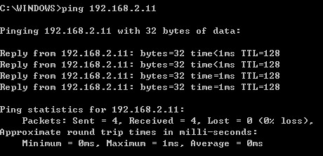
同一网段，PCC ping PCD
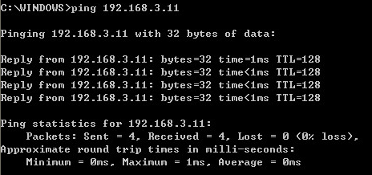
不同网段，PCB ping PCC
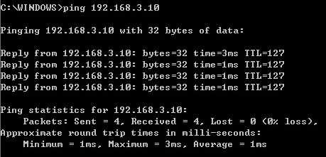
不同网段，PCD ping PCA
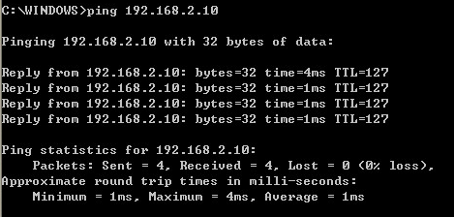

- 如果把图28中路由器R1接口E0的IP地址改为192.168.4.1/24，请写出4台主机间的连通情况？并解释为什么？

 |  | 所用命令 | 能否ping通
同一网段中 | PCA ping PCB | ping 192.168.2.11 | 能
同一网段中 | PCC ping PCD | ping 192.168.3.11 | 能
不同网段中 | PCB ping PCC | ping 192.168.3.10 | 否
不同网段中 | PCD ping PCA | ping 192.168.2.10 | 否

同一网段，PCA ping PCB
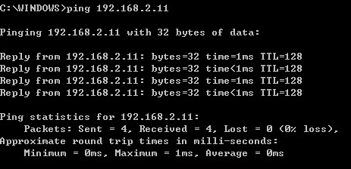
同一网段，PCC ping PCD
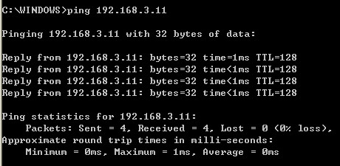
不同网段，PCB ping PCC
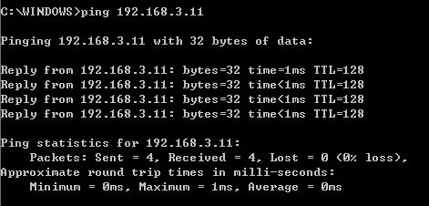
不同网段，PCD ping PCA:
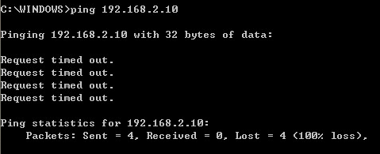
同一网段中的主机，连接不经过R1，改变R1接口E0的IP地址，不会对同一网段中的连接造成影响。
不同网段中的主机，连接需要经过R1，E0的IP地址修改为192.168.4.1/24后，与PCA、PCB的默认网关192.168.2.1不一致，因此A、B无法和C、D建立连接。

- 地址转换实验（选做）
步骤一 在PCA上启动“连线组网软件”，如下图所示进行组网连线，并设置PCC的eth0接口监听R1的E0/1接口收发的报文，最后，用鼠标点击“连线组网”-“提交”，完成连线组网。
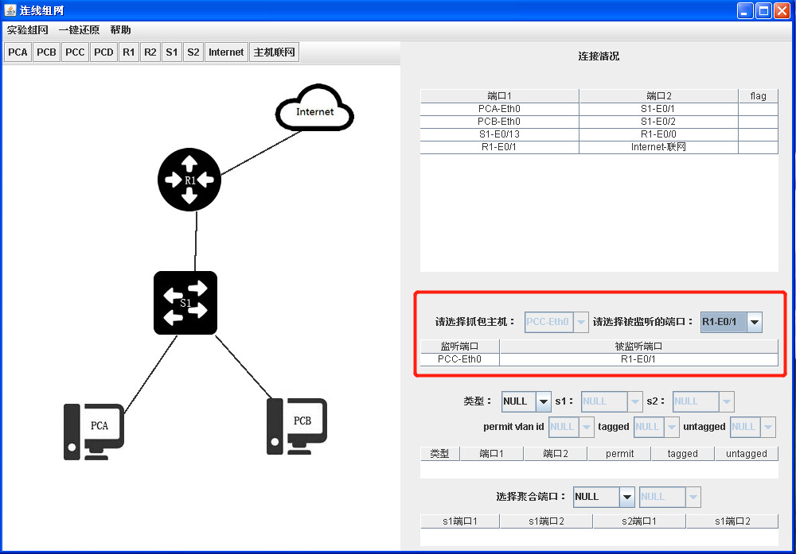
在连线组网提交的同时，可以进行相关网络设备和PC机的配置。交换机S1在本实验中作为二层交换机，不需要任何配置。
步骤二 配置路由器R1的接口的ip地址，以第一组为例，参考命令如下：
<Quidway>system
[Quidway]sysname R1
[R1]interface e0/0
[R1-Ethernet0/0]ip address 10.0.0.1 24
[R1]interface e0/1
[R1-Ethernet0/1]ip address 192.168.5.5 24
步骤三 配置地址转换，把所有内网地址转换成所配置的地址池中的地址，参考命令如下：
请注意：在线实验平台中的H3C路由器有两个版本（V5和V7），地址转换的配置命令稍有不同。命令的差别主要在访问控制列表（acl）和地址池的配置。
（1）地址池的配置
地址池的分配，严格按照下表中分配的地址池完成实验，切忌地址冲突。
地址转换实验中，如果发生上网地址（路由器出口E0/1地址）或地址池的地址冲突，会导致该配置失效，无法上网。为了避免各组之间的地址冲突，特分配地址如表1-8所示，请大家一定遵守：
表1-8 上网地址和地址池的分配
组号 | 实验室-组号  （在线实验平台） | R1的E0/1接口地址 | 地址池
1 | vms1-g0 | 192.168.5.105 | 192.168.5.105-109
2 | vms1-g1 | 192.168.5.110 | 192.168.5.110-114
3 | vms1-g2 | 192.168.5.115 | 192.168.5.115-119
4 | vms2-g0 | 192.168.5.120 | 192.168.5.120-124
5 | vms2-g1 | 192.168.5.125 | 192.168.5.125-129
6 | vms2-g2 | 192.168.5.130 | 192.168.5.130-134
7 | vms3-g0 | 192.168.5.135 | 192.168.5.135-139
8 | vms3-g1 | 192.168.5.140 | 192.168.5.140-144
9 | vms3-g2 | 192.168.5.145 | 192.168.5.145-149
10 | vms4-g0 | 192.168.5.150 | 192.168.5.150-154
11 | vms4-g1 | 192.168.5.155 | 192.168.5.155-159
12 | vms4-g2 | 192.168.5.160 | 192.168.5.160-164
13 | vms5-g0 | 192.168.5.165 | 192.168.5.165-169
14 | vms5-g1 | 192.168.5.170 | 192.168.5.170-174
15 | vms5-g2 | 192.168.5.175 | 192.168.5.175-179
16 | vms6-g0 | 192.168.5.180 | 192.168.5.180-184
17 | vms6-g1 | 192.168.5.185 | 192.168.5.185-189
18 | vms6-g2 | 192.168.5.190 | 192.168.5.190-194
19 | vms7-g0 | 192.168.5.195 | 192.168.5.195-199
20 | vms7-g1 | 192.168.5.200 | 192.168.5.200-204
21 | vms7-g2 | 192.168.5.205 | 192.168.5.205-209
22 | vms8-g0 | 192.168.5.210 | 192.168.5.210-214
23 | vms8-g1 | 192.168.5.215 | 192.168.5.215-119
24 | vms8-g2 | 192.168.5.220 | 192.168.5.220-224

V7版本命令：
[R1]nat address-group 1
[R1-address-group-1] address 192.168.5.180 192.168.5.184
#这条命令定义了一个包含5个可以上网地址（180～184）的地址池，地址池名称为1
V5版本命令：
[R1]nat address-group 1 192.168.5.180 192.168.5.184
（2）访问控制列表的配置
V7版本命令：
[R1]acl basic 2001
[R1-acl-2001]rule permit source 10.0.0.0 0.0.0.255
[R1-acl-2001]rule deny source any
#这个访问控制列表定义了允许IP源地址为10.0.0.0/24的外出数据包
V5版本命令：
[R1]acl number 2001
[R1-acl-2001]rule permit source 10.0.0.0 0.0.0.255
[R1-acl-2001]rule deny source any
#这个访问控制列表定义了允许IP源地址为10.0.0.0/24的外出数据包
（3）地址转换的配置
[R1] interface e0/1
[R1-Ethernet0/1]nat outbound 2001 address-group 1
（4）默认路由的配置（确保能够上网）
[R1]ip route-static 0.0.0.0 0.0.0.0 192.168.5.1

步骤四 所有配置完成后，让所有PC机都启动Wireshark截获报文，在PCA上访问internet的网站，分析PCA和PCC上截获的报文，体会NAPT地址转换技术的原理。并针对一个访问外网的报文，填写下表：
NAPT报文转发过程列表
报文转发过程 | 源IP地址 | 源端口 | 目的IP地址 | 目的端口
PCA-->R1 | 10.0.0.11 | 1251 | 182.61.200.7 | 443
R1-->外网(baidu) | 192.168.5.121 | 12326 | 182.61.200.7 | 443
外网-->R1 | 182.61.200.7 | 443 | 192.168.5.121 | 12326
R1-->PCA | 182.61.200.7 | 443 | 10.0.0.11 | 1251

- 写出实验中所遇到的故障和解决办法，评论和建议。

在实验开始时，即使提前看了MOOC的视频进行预习，但由于各台机器的差异、软件中英文的差异、相关配置的不熟悉，我对软件存放在哪里、想要做的功能应该去哪里配置不是很清楚，浪费了大量的时间。建议实验指导书需要更为详尽。
举个例子：要设置机器的IP地址，我找了半天去哪里设置；第一题，在我的实验平台上，只有通过PCC才能找到对应的E0/0等，而且不是题中提到的所有的以太口、串口都能查询到。这个问题虽然在常见问题解答中已写，但更希望能直接在教材、MOOC材料之中说明。
做第1题时，我一开始没有通过system命令进入系统视图进行后续操作，导致各种报错。进入系统视图问题解决。
做第4题时，第一次做，我反复测试、检查，都无法ping成功，清空网络设备配置后，重新以完全相同的配置做了一遍，解决了问题。

